МИФ-2018. Пермь, 22 апреля 2018 года.
Квалификационная игра. Информатика-1

Дана таблица кодировки ASCII для русского языка (cp866, oem866).
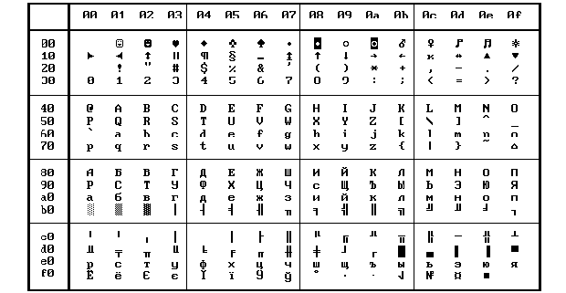
Есть текстовый файл, который дан в HEX-режиме.
Какие строчки текста записаны в этом файле, если известно, что 0D 0A – это перенос строки?

Ответы:

№ | Ответ | № | Ответ
1 | Ответ | 6 | 2018
2 | Информатика | 7 | Апрель
3 | Знание | 8 | 22
4 | Миф | 9 | Физика
5 | Математика | 10 | Весна

1 балл за каждый верный ответ
МИФ-2018. Пермь, 22 апреля 2018 года.
Квалификационная игра. Информатика-2

Полный перебор (или метод «грубой силы», англ. brute force) — метод решения математических задач. Относится к классу методов поиска решения исчерпыванием всевозможных вариантов
Шифр Цезаря — это вид шифра подстановки, в котором каждый символ в открытом тексте заменяется символом, находящимся на некотором постоянном числе позиций левее или правее него в алфавите. Например, в шифре со сдвигом вправо на 3, А была бы заменена на Г, Б станет Д, и так далее. Сдвиг закольцован, то есть при достижении конца алфавита, отсчёт продолжится с начала.
Ключ шифра Цезаря — число позиций алфавита, на которое смещается каждый из символов. Будем считать его числом неотрицательным.
Часто для взлома шифров используются частотные особенности языка
Известно, что: частотность русских букв в текстах такова (расположена по убыванию):

о — 9.28%
а — 8.66%
е — 8.10%
и — 7.45%
н — 6.35%
т — 6.30%
р — 5.53%
с — 5.45%
л — 4.32%
в — 4.19%
к — 3.47%
п — 3.35%
м — 3.29%
у — 2.90%
д — 2.56%
я — 2.22%
ы — 2.11%
ь — 1.90%
з — 1.81%
б — 1.51%
г — 1.41%
й — 1.31%
ч — 1.27%
ю — 1.03%
х — 0.92%
ж — 0.78%
ш — 0.77%
ц — 0.52%
щ — 0.49%
ф — 0.40%
э — 0.17%
ъ — 0.04%

Расшифруйте следующие предложения и ключ шифрования (смещение вправо по алфавиту) запишите в таблицу:
№ | Предложение | Ключ шифрования
1 | Ие, р гэмйе бейць фваю!  Чу, я слышу пушек гром! | 18
2 | Оьеое, Оьеое… Йб эчзе ич йе ю жьжкё Оьеое! Йьн е дабнш йблзкск жкмиыо.  Таити, Таити… Не были мы ни в какой Таити! Нас и здесь неплохо кормят. | 29
3 | Йщн чцъцфы яъц тъц-ъц щуратцф фхцкц мщъ!  Всё потому что кто-то слишком много ест! | 8
4 | -Гвхшдп абш, бш х гьдвцуи екуеёпш…  -Ёо кёв, е жау евлщя? У х кша ъш шмш?  -Поверь мне, не в пирогах счастье… -Ты что, с ума сошёл? А в чем же еще? | 20
5 | Ды ёжцшявтде ис, ъхъх Кыъеж, чйиыжчжеъ ыот… Ис ыще бевчцзеа бшыжлй ъыжэяот, ц дцъе бевчцзеа дц хюсб бвцзит. Ицб шбйздыы ёевйняизх…  Не правильно ты, дядя Федор, бутерброд ешь… Ты его колбасой кверху держишь, а надо колбасой на язык класть. Так вкуснее получится… | 23
2 балла за каждый верный ответ

